VI Всероссийский педагогический конкурс
«Моя лучшая методическая разработка»

Методическая разработка

Формирование иноязычной коммуникативной компетенции
с применением технологии развития критического мышления
на занятиях по английскому языку
при изучении темы «Я и моя будущая профессия»

Авторы:
Ломакова Анна Викторовна, канд. культурологии, доцент, заведующая кафедрой иностранных языков Кузбасского гуманитарно-педагогического института ФГБОУ ВО «Кемеровский государственный университет»

Чертоновская Алена Евгеньевна, ассистент кафедры иностранных языков Кузбасского гуманитарно-педагогического института ФГБОУ ВО «Кемеровский государственный университет»

Оглавление

Возможности применения технологии развития критического мышления при формировании иноязычной коммуникативной компетенции 3
Методические рекомендации по использованию ментальных карт в процессе формирования иноязычной коммуникативной компетенции 7
Комплекс лексических упражнений с применением элементов технологии развития критического мышления для формирования иноязычной коммуникативной компетенции на занятиях по английскому языку при изучении темы «Я и моя будущая профессия» 10
Список литературы 17
ПРИЛОЖЕНИЕ А Материалы к тексту “What Does A Successful Teacher Look Like?” 19
ПРИЛОЖЕНИЕ Б Материалы к тексту “January Teacher Interview: Nik Peachey” 27
ПРИЛОЖЕНИЕ В Материалы к тексту “Lev Vygotsky’s Life and Theories” 36
ПРИЛОЖЕНИЕ Г Ментальные карты, составленные студентами при работе с текстом “What Does a Successful Teacher Look Like?” 45

Возможности применения технологии развития критического мышления при формировании иноязычной коммуникативной компетенции

Формирование иноязычной коммуникативной компетенции обучающихся является одним из актуальных направлений на сегодняшний день. Необходимость ее формирования определяется различными факторами.
Присоединение к Болонскому процессу с целью унификации и соответствия российской системы образования европейским стандартам запустило процесс внедрения компетентностного подхода в обучении, который остается одним из приоритетных подходов на сегодняшний день. Одним из ключевых элементов компетентностного подхода в обучении иностранному языку является формирование иноязычной коммуникативной компетенции, заключающейся в способности понимать и эффективно использовать иностранный язык для коммуникативных целей.
Федеральный государственный образовательный стандарт высшего образования одним из требований к результатам освоения обучающимся программы бакалавриата выдвигает обладание такой общекультурной компетенцией как способность к коммуникации в устной и письменной форме на иностранном языке для решения задач межличностного и межкультурного взаимодействия, в том числе в профессиональном общении. Данная компетенция формируется у студентов бакалавриата посредством освоения дисциплин «Иностранный язык» и «Иностранный язык в профессиональной сфере».
Потребность в работе с иноязычной информацией в процессе обучения и профессиональной деятельности, возможность успешного взаимодействия со специалистами на международном уровне обуславливают усиление требований к обучению иностранному языку студентов всех профилей подготовки. В процессе формирования иноязычной коммуникативной компетенции большое значение имеет усвоение лексики, поскольку лексическая сторона речи является фундаментом всех речевых умений обучающихся, отвечает за передачу смысла и содержания речи. Достижение необходимого уровня данной компетенции предполагает овладение определенным количеством лексических единиц в заданной тематике общения. Для их усвоения необходимо ознакомление, тренировка и употребление в речи.
Цель работы: разработать комплекс упражнений по формированию лексической компетенции как компонента иноязычной коммуникативной компетенции с применением элементов технологии развития критического мышления при изучении темы «Я и моя будущая профессия».
В процессе формирования лексической компетенции возможно использование различных типов упражнений, а также различных опор для более результативного усвоения обучающимися нового лексического материала. Мы предполагаем, что можно сделать процесс создания и применения опор намного эффективнее, если использовать элементы технологии развития критического мышления, а именно ментальные карты.
Основоположник применения данного средства, Т. Бьюзен, сравнивал ментальную карту (анг. Mind Map) с картой города и утверждал, что она представляет собой «творческое и эффективное средство ведения записей, которое буквально помогает составить карту ваших мыслей» [4].
Дж. Бадд [2] считает, что ментальные карты представляют собой схему, в которой крупные категории исходят из центрального понятия, а более мелкие категории представлены ответвлениями более крупных ветвей. Другими словами, можно сказать, что ментальные карты – это визуальное представление новой группы слов или лексической темы. По-другому они также называются «интеллект-карты», «ассоциативные карты», «диаграммы связей», «спайдерграммы» (схемы-паутинки). Они организованы таким образом, что показывают группировку слов и отношения между ними.
С позиции средств наглядности, А. Рима определяет ментальные карты как инструмент, который помогает обучающимся и преподавателям организовать свои мысли, направлять обучение и устанавливать связи между идеями и информацией [6].
По мнению М. Микалко, ментальные карты как элемент технологии развития критического мышления, выполняют следующие задачи [5, с. 60]:
- очищают сознание от ментального шума;
- помогают сфокусироваться на объекте;
- активируют все процессы мышления;
- способствуют детальной организации объектов;
- демонстрируют связи между отдельными частями информации;
- показывают как детали, так и общую картину;
- позволяют обнаружить пробелы в знаниях с помощью графического представления;
- позволяют сконцентрироваться на предмете и перенести информацию о нем из кратковременной памяти в долговременную.
Возможности применения ментальных карт обширны. Они улучшают процесс обучения и запоминания, помогая перейти от сбора информации к установлению логических связей. Встраивая отдельные единицы информации в более широкий контекст и показывая их взаимосвязь, интеллект-карты помогают передать их значение и связать их с уже существующими знаниями. Этот процесс помогает усваивать и запоминать новую информацию в долгосрочной перспективе. Кроме того, ментальные карты выполняют следующие функции [1]:
- Ментальный импульс. Цвета и изображения, используемые в ментальных картах, легче запоминаются, чем простой текст.
- Фильтрация ключевой информации. Интеллект-карты помогают отделить ключевые понятия от менее важных.
- Систематизация информации. Ментальные карты обеспечивают пространство как для широты, так и для глубины изучаемых понятий, для создания общей картины и ее деталей.
- Анализ и синтез. Интеллект-карты позволяют разбивать информацию на части и объединять их в новое целое.
- Гибкость. Ментальные карты позволяют свободно перемещать и переупорядочивать фрагменты информации.
Использование данного средства наглядности в процессе обучения позволяет разбивать сложные задачи на более мелкие и простые части, эффективно распределять и планировать время. Кроме того, ментальные карты развивают логическое и творческое мышление, помогают выстраивать причинно-следственные и иерархические связи, а также способствуют укреплению коммуникативных навыков и основ командной работы.
Поскольку технология развития критического мышления предполагает прохождение трех этапов – вызова, осмысления и рефлексии – рассмотрим возможности применения ментальных карт на каждом их названных этапов [11, с. 111].
- Фаза вызова.
Во время этого этапа происходит активизация имеющихся знаний. Ментальные карты позволят натолкнуть студентов на верный порядок действий, систематизировать имеющиеся знания по теме и вспомнить изученных материал. Такую работу можно проводить как индивидуально, так и в группах, чтобы студенты опирались не только на свое мнение, но и брали в расчет мысли других.
- Фаза осмысления.
Основной целью данного этапа является понимание содержания деятельности и обработка новой информации по теме. Ментальные карты могут быть использованы на этапе работы с текстом, для установления связей между новыми лексическими единицами, а также для обобщения получаемой информации.
- Фаза рефлексии.
Здесь новая информация, полученная на предыдущем этапе, полностью усваивается и становится собственным знанием для студента. Полученные знания подвергаются оценке и осмыслению. Применение ментальных карт в качестве опоры на данном этапе поможет осуществить окончательную систематизацию изученных понятий и перейти к самостоятельному высказыванию и присвоению лексических единиц.
Как мы видим, ментальным картам можно найти применение в любом виде учебной деятельности: с их помощью можно обобщить изучаемый лексический или любой другой материал, организовать работу над текстом на разных этапах, использовать в качестве опоры при составлении монологических и диалогических высказываний.

Методические рекомендации по использованию ментальных карт в процессе формирования иноязычной коммуникативной компетенции

Прежде всего, необходимо понимать правильный алгоритм создания ментальной карты [3]:
    - Разработать центральную идею. Она будет являться отправным пунктом и представляет изучаемую тему. Она располагается в центре страницы и может включать изображение или цвет, который привлекает внимание и вызывает ассоциации, поскольку наш мозг лучше реагирует на визуальные стимулы.
    - Добавить ветви карты. Основные ответвления, вытекающие из центрального образа, являются ключевыми. Вы можете изучить каждое из них более подробно, добавив дочерние ветки. В последствие будут добавляться новые ответвления по мере возникновения новых ассоциаций.
    - Добавить ключевые слова. Желательно использование коротких слов, что запускает различные виды связей и позволяет запоминать большее количество информации.
Для достижения лучших результатов в процессе обучения иностранному языку с использованием ментальных карт, необходимо придерживаться нескольких правил:
- Быть творческим. Можно использовать различные цвета, изображения и даже шрифты, которые помогут лучше запомнить слова и в то же время развить свои творческие способности.
- Создавать группы. Слова будет гораздо проще запомнить, если они будут объединены по темам, частям речи или другому общему признаку.
- Адаптировать ментальные карты под себя. Каждый человек воспринимает информацию по-своему, поэтому не всегда использование готовых шаблонов может облегчить процесс. Лучше попробовать разные варианты и решить, что работает эффективнее.
- Добавить изображения. Большинство людей лучше запоминают визуальную информацию, поэтому стоит разнообразить свои ментальные карты символами, картинками и другими ассоциациями.
- Использовать ментальные карты в качестве заметок. Чтобы быстрее привыкнуть к созданию ментальных карт, используйте их для ведения записей и составления планов, для повторения изученного материала и обобщения нового.
Кроме того, ментальные карты можно использовать на разных этапах обучения иностранному языку. Вот несколько примеров, как можно использовать ментальные карты на занятиях по иностранному языку:
- для мозгового штурма (позволяют быстро и наглядно организовать имеющиеся идеи и добавить новые);
- для ведения заметок (сокращают время как в процессе их создания, так и по возвращении к ним);
- для запоминания (новых слов, правил, тем и другого);
- для чтения текстов (помогают разобраться в теме текста и выделить ключевые слова);
- для группового проекта (наглядно показывает, что должно быть сделано и кем);
- для презентации (использование необычного формата позволит разнообразить процесс);
- для домашней работы (что нужно сделать и за какой срок);
- для письменных и устных высказываний (как в процессе подготовки в качестве опоры, так и в процессе выступления в качестве плана);
- для подготовки к контролю знаний (повторение пройденного материала);
- для плана учебы/работы (следить за различными событиями, планировать день);
- для творческих заданий (можно индивидуализировать любую информацию);
- для результатов исследования (установить связи между процессами и результатами);
- для усвоения правил (обобщение материала, добавление исключений и примеров);
- для новых идей (можно установить связи между ними и узнать, как можно эффективнее их реализовать);
- для организации нового дела (помогут разобраться, с чего начать и в каком направлении следовать).
Используя разработанные нами рекомендации, обучающийся сможет более эффективно организовать процесс обучения иностранному языку, а также внедрить элементы технологии развития критического мышления в другие сферы жизни.
Принимая во внимание все вышесказанное, мы разработали и экспериментально проверили методические рекомендации по формированию лексической компетенции с применением ментальных карт как элемента технологии развития критического мышления на занятиях по английскому языку со студентами КГПИ ФГБОУ ВО «КемГУ» направления подготовки 44.03.05 «Педагогическое образование с двумя профилями подготовки».

Комплекс лексических упражнений с применением элементов технологии развития критического мышления для формирования иноязычной коммуникативной компетенции на занятиях по английскому языку при изучении темы «Я и моя будущая профессия»

В рамках нашей работы был подобран материал по теме «Я и моя будущая профессия». Опишем комплекс упражнений с применением ментальных карт с опорой на текст “What Does a Successful Teacher Look Like?” (см. приложение А). Другие тексты и упражнения по данной теме также представлены в приложениях (см. приложения Б, В, Г).
На первом этапе необходимо проанализировать текст и убедиться, что он соответствует уровню владения иноязычной коммуникативной компетенцией студентов А1-А2+. На сегодняшний день многие авторы текстов самостоятельно определяют его уровень, однако, преподаватель должен предварительно ознакомиться с текстом и убедиться, что его содержание и выбор лексического оформления будет понятен обучающимся.
После ознакомления преподавателя с текстом необходимо выделить лексические единицы, которые будут предъявлены студентам в качестве нового материала. Текст должен быть проанализирован согласно критериям, описанным в первой главе настоящего исследования, и в зависимости от частотности употребления, тематической и семантической ценности осуществлен отбор лексического материала, который будет усвоен во время тренировочных упражнений и закреплен в самостоятельном высказывании обучающихся.
На основе текста “What Does a Successful Teacher Look Like?” был разработан следующий лексический минимум:
- to be a successful teacher – быть успешным учителем;
- to build an atmosphere – создать атмосферу;
- mutual respect – взаимоуважение;
- to build connections with smb – налаживать связи с кем-то;
- learning strengths and challenges – сильные и слабые стороны в обучении;
- teaching strategies and techniques – стратегии и техники преподавания;
- to adapt – адаптироваться
- to hold high standards for smth – поддерживать высокие стандарты;
- to hold smb accountable / to keep smb in the loop – держать в курсе;
- to meet the expectations – оправдывать ожидания;
- personal growth and achievement – личный рост и достижения;
- to be proactive – быть инициативным;
- to take care of duties – выполнять обязанности;
- to earn the trust – завоевать доверие;
- to count on smb – полагаться на кого-то;
- to be responsible – быть ответственным;
- a growth mindset – зрелое мышление;
- life-long learning – неприрывное обучение;
- to share a trait – иметь общую черту;
- to be committed to smth – быть связанным с чем-то
Помимо выделенных лексических единиц, студенты во время выполнения упражнений и составления высказываний смогут предложить свои словосочетания и дополнить список. Кроме того, не стоит забывать об уже имеющихся у обучающихся знаниях, которые можно и нужно использовать в качестве опоры.
После отбора лексических единиц следует приступить к организации работы с ними. Организация процесса формирования лексической иноязычной коммуникативной компетенции начинает с предтекстового этапа, главной целью которого является активизация изученных лексических единиц по теме и снятие трудностей для облегчения понимания содержания текста.
На этапе активизации лексики и повторения, целесообразно использовать ментальные карты, которые студенты могут подготовить индивидуально или в группах. Студенты размещают в центре ключевое понятие по теме, а затем организовывают вокруг него более мелкие понятия, устанавливают связи и зависимости между ними. На наш взгляд, этот процесс более эффективным сделает расположение в центре карты заголовка текста. Это поможет студентам не только вспомнить нужную лексику, но и развить языковую догадку, предвосхитить основное содержание текста до его прочтения. Еще одним вариантом создания ментальной карты может быть включение в нее нового лексического материала, что поспособствует ознакомлению и семантизации без применения переводных средств, к чему, безусловно, нужно стремиться. После изготовления ментальных карт обучающиеся представляют их и обосновывают расположение лексических единиц относительно друг друга. Во время презентации получившихся ментальных карт, студенты в процессе речевой практики задействуют активный лексический запас и смогут в дальнейшем легче установить связи новых лексических единиц с уже усвоенными.
После активизации лексики и снятия трудностей, обучающиеся переходят к следующему, текстовому этапу. На данном этапе происходит чтение текста с общим и детальным пониманием прочитанного. Для понимания обучающимися темы текста, выделения в процессе чтения ключевых слов необходимо предъявление параллельных заданий, таких как:
- ответы на вопросы (способствует развитию поискового чтения, установлению причинно-следственных связей);
- верные и неверные утверждения (также развивает умения поискового чтения, но в отличие от предыдущего, активизирует умения анализа и оценки полученной информации);
- подбор заголовков к абзацам (позволяет развить умения анализа и обобщения информации, выделения основной мысли по ключевым словам)
К тексту “What Does a Successful Teacher Look Like?” мы выбрали подбор заголовков в качестве параллельного задания во время чтения. Это позволит студентам понять смысл прочитанного, выделить главные мысли и ключевые слова. На этом этапе мы также используем уже созданные ранее ментальные карты в качестве опоры. В процессе осмысления прочитанного студенты могут дополнять ментальные карты новыми понятиями, уточнять связи между словами и словосочетаниями, что не только упрощает процесс понимания текста, но и позволяет обучающимся самостоятельно изготовить опору для дальнейшей работы над лексикой при выполнении упражнений и подготовке высказывания.
После чтения и проверки правильности выполнения параллельного задания, можно перейти к лексическим упражнениям. Для поддержания логики выполнения упражнений, были подобраны разные по сложности и виду задания с опорой на классификацию И. Ф. Мусаелян [10], описанную в первой главе. Все лексические упражнения снабжены примером задания и правильным ответом на него. Преподаватель на свое усмотрение может увеличить или уменьшить количество упражнений в зависимости от исходного уровня компетенции студентов и условий обучения.
Начинать тренировку необходимо с языковых упражнений. Данный вид упражнений предполагает тренировку лексических единиц до начала коммуникации, что способствует первичному закреплению нового материала:
  - Соединить части предложений (Good teachers are clear + about their expectations);
  - Составить предложения из данных слов (of / effectively / work / can / teachers / help / techniques / А toolkit – A toolkit of techniques can help teachers work effectively);
  - Заменить знакомые слова и словосочетания на новые (All good teachers have something in common – All good teachers share the same trait.);
  - Составить предложения по аналогии (If a teacher is…, he can…. – If a teacher is proactive, he can help make contact with parents.);
  - Перевести с русского языка на английский (Вы должны выполнять обязанности учителя – You must take care of teacher’s duties.).
Когда студенты уже хорошо ориентируются в лексическом материале, можно переходить к условно-речевым упражнениям, которые имитируют процесс естественной коммуникации, позволяют студентам плавно перейти от действия по образцу к составлению самостоятельного высказывания:
- Согласиться и обосновать свой выбор (Should a teacher adapt easily? – Yes, a teacher should adapt easily because the situation can change fast.);
- Опровергнуть высказывание (Should a teacher be irresponsible? – No, a teacher should be responsible because children depend on him.);
- Расширить содержание высказывания (What should a teacher have to be successful? – A teacher should have a growth mindset to be successful.).
Речевые упражнения являются последним этапом тренировки лексических единиц и предполагают осознанное и самостоятельное использование изученных лексических единиц в процессе коммуникации:
  - Составить вопросы и ответы к тексту (What does a teacher do when there is a problem? They keep parents in the loop and work with them to find solutions.);
  - Составить высказывание по ситуации (Is it a good motive to become a teacher in this situation: “I want to be a teacher because I am good at my subject and know many teaching strategies and techniques”? – In my opinion, it is a good motive to become a teacher in this situation because…);
  - Составить высказывание с использованием имеющейся информации (You have a friend who is an understanding and sympathetic lady and can discuss everything. Say whether she can be a good teacher or not. – She can be a good teacher because the fact she is understanding can help her to…);
  - Составить описание (Say what characteristics a successful teacher has. – A successful teacher is…);
  - Обсудить ситуацию (Give your opinion to the following statement: “Every person can become a good teacher”).
  - Составить самостоятельное высказывание (Comment on one of the positions from the text).
Во время тренировки студенты могут использовать ментальные карты в качестве опоры, дополнять и редактировать их. В данном случае их использование является уместным, поскольку помогает не прибегать к переводным методам семантизации лексики, установить и закрепить связи между лексическими единицами, а также подключить визуальный канал восприятия и лучше запомнить материал.
После проведения работы с лексикой и выполнения различных видов упражнений студенты, используя сделанные ментальные карты, готовят монологическое высказывание по теме “Do I look like a successful teacher?”. В данном случае обучающиеся должны использовать изученные лексические единицы в речевой практике, что поможет достигнуть сформированности не только лексической компетенции, но и иноязычной коммуникативной компетенции в целом, так как данное упражнение предполагает создание обучающимися самостоятельного продуктивного речевого высказывания. Здесь ментальные карты помогут студентам не уйти от основной темы, осветить все необходимые аспекты и, что самое важное, не прибегать к помощи более простых, давно усвоенных обучающимися эквивалентов. Во время представления обучающимися своих монологических высказываний преподаватель должен обратить внимание на наличие изученных лексических единиц, корректность их употребления. Преподаватель также может дать обратную связь, проанализировать наиболее распространенные ошибки, при необходимости, закрепить их.
Результаты, полученные в ходе практического применения разработанного комплекса упражнений на занятиях по английскому языку, представлены в виде диаграммы (рис.1):

Результаты показывают, что у большинства студентов наблюдается положительная динамика в уровне сформированности лексической компетенции. Удалось сохранить положительные результаты, а кроме того, повысить результаты тех, кто на начальном этапе обучения показал низкий уровень сформированности лексической компетенции, до среднего уровня. Можно констатировать, что применение элементов технологии развития критического мышления, а именно ментальных карт, в процессе формирования лексической иноязычной коммуникативной компетенции является эффективным.
Предложенная технология оказала положительное влияние на студентов. Во время создания собственных ментальных карт, студенты проявили интерес, оживление, что поддерживало постоянно положительный эмоциональный настрой. Последующая работа с применением и дополнением ментальных карт позволила студентам глубже разобраться в предложенном материале, увидеть связи между лексическими единицами, понять логику организации материала в целом. Применение на занятиях по иностранному языку ментальных карт в течение длительного времени позволяло удерживать работоспособность на высоком уровне, что обеспечивало легкое и быстрое усвоение материала.
Итак, экспериментальное обучение и анализ его результатов показывают, что использование ментальных карт на занятиях по иностранному языку даёт возможность без увеличения количества учебных часов добиться формирования у студентов более высоких результатов сформированности лексической иноязычной коммуникативной компетенции. Это дает нам основание считать использование на занятиях по иностранному языку ментальных карт с целью повышения уровня сформированности лексической компетенции студентов результативным и целесообразным.

Список литературы

- Brandner, R. How to learn a second language fast – with Mind Maps. – Текст : электронный // MindMeister. – 2017. – URL: https://www.mindmeister.com/blog/students-guide-to-mind-mapping/ (дата обращения 01.01.2023).
- Budd, J. W. Mind maps as classroom exercises / J. W. Budd. – Текст : непосредственный // Journal of Economic Education. – 2004. – №1. – С. 35-46.
- Buzan, T. How to Mind Map. – Текст : электронный // AYOLA. – 2020. - URL: https://www.ayoa.com/mind-mapping/how-to-mind-map/ (дата обращения 01.01.2023).
- Buzan, T. The Ultimate Book of Mind Maps / T. Buzan. – London : Thorsons Publishers, 2006. – 256 c. – Текст : непосредственный.
- Michalko, M. Cracking Creativity: The Secrets of Creative Genius / M. Michalko. – Berkeley : Ten Speed Press, 2001. – 320 c. – Текст : непосредственный.
- Reima, Al-Jarf. Teaching Reading to EFL Freshman Students with Mind Mapping Software / Al-Jarf. Reima. – Текст : непосредственный // Journal of Research Scholars and Professionals of English Language Teaching. – 2021. – № 24(5). – С. 1-12.
- Schmidt, P. What Does A Successful Teacher Look Like? / P. Schmidt, M. Vosberg. – Текст : электронный // Inspired Together Teachers. – 2019. – URL : https://thrivingyoungteachers.com/successful-teacher/ (дата обращения: 01.01.2023).
- Sketchley, M. January Teacher Interview: Nik Peachey / M. Sketchley. – Текст : электронный // ELT Experiences. – 2014. – URL : https://eltexperiences.com/january-teacher-interview-nik-peachey/ (дата обращения: 01.01.2023).
- XMind : mind mapping tool [for professional and personal use] / разработчик XMind Ltd. – Hong Kong : XMind Ltd., 2007. – URL : https://xmind.app/ (дата обращения 01.01.2023). – Загл. с экрана. – Электронная программа : электронная.
- Мусаелян, И. Ф. Комплекс упражнений, направленных на формирование языковой компетенции / И. Ф. Мусаелян. – Текст : непосредственный // Гуманитарные науки. Вестник Финансового университета. – 2014. – № 2(14). – С. 74-78.
- Ставрук, М. А. Использование технологии критического мышления в обучении иностранному языку студентов неязыковых специальностей / М. А. Ставрук, Л. Г. Данилюк. – Текст : непосредственный // Гуманитарные, социально-экономические и общественные науки. – 2015. – № 3. – С. 109-113.

ПРИЛОЖЕНИЕ А
Материалы к тексту “What Does A Successful Teacher Look Like?”

А.1 – Текст “What Does A Successful Teacher Look Like?”
Текст по материалам П. Шмидт и М. Восберг [7].
Reading task
Read the text. Give each extract an appropriate heading. Two of them are not necessary.
- A successful teacher knows many teaching strategies and techniques
- A successful teacher is proactive with parents.
- A successful teacher knows how to adapt for different situations.
- A successful teacher is involved in their school community.
- A successful teacher has high standards.
- A successful teacher meets students’ expectations.
- A successful teacher knows when to ask for help.
- A successful teacher builds connections with students.
- A successful teacher supports colleagues.
What Does A Successful Teacher Look Like?
Successful teaching has many measures. Do you consider yourself a successful teacher? There are many different teacher evaluation systems and districts use many tools to evaluate teachers. The media and the public also have opinions about what it means to be a successful teacher. Everyone has been to school, and as a result, everyone has an opinion of what good teaching looks like.
We know that many teacher assessment tools don’t get at all the things that make a teacher successful. Some things are more easily measured than others. We can look at your students’ scores on standardized tests easily. It is much more difficult to assess whether you are kind and build an atmosphere of mutual respect in your classroom. Both are important. What does a successful teacher look like? Consider the following:
- __________________________________________________
The teachers we remember most fondly are the ones that knew us well. We felt respected and we knew the teacher cared about us. Students will work hard for you if they know you care. Good teachers know a lot about the students they teach. They listen and talk to them. Successful teachers know about their students’ lives inside and outside of school. They understand their learning strengths and challenges. Knowing students well means that they can choose the best instruction for them.
Продолжение приложения А
- __________________________________________________
Teaching strategies are important. Good teachers know how to choose different strategies for different purposes. They have a toolkit of techniques to help them work effectively. Every class is different and good teachers know how and when to adapt as they teach. Successful teachers also have techniques for organization, and for structured routines and transitions.
- __________________________________________________
The best teachers hold high standards for students’ behavior and for students’ learning. They are clear about their expectations and hold students accountable. Good teachers know that they have to teach and model so that students know both what is expected of them and how to do what they need to do to meet those expectations. They don’t just have high standards, they support students in their personal growth and achievement.
- __________________________________________________
Good teachers keep parents informed about what is happening in the classroom, whether through classroom newsletters or their on-line portals. They make contact with parents and establish a relationship before there is a problem. When there is a problem, they keep parents in the loop and work with them to find solutions.
- __________________________________________________
Being a supportive colleague means that you do your part. You are helpful when you can help someone. You come to meetings prepared. You follow through on tasks. You take care of duties and turn in your attendance, grades and other requirements on time. If you take care of business, you will have earned the trust of the people you work with and they know they can count on you. Being valued as a colleague is a sign of success.
- __________________________________________________
Rather than being a sign of weakness, asking for help is a sign that you are responsible enough to know that you don’t know everything and that you are willing to learn. No teacher has ever completely mastered everything. Asking for help shows a growth mindset, and life-long learning is a trait that successful teachers share.
Продолжение приложения А
- __________________________________________________
Good teachers are invested in their school communities. They show up at events. They volunteer for committees in the school and at the district level. They get to know the community around the school by patronizing local shops and restaurants. For example, a teacher we worked with did not live in the town where he taught. He made an effort to service his car at a shop near the school. “They fund my pay check,” he said, “why would I not want to support them?” People notice when you are committed to your school and the community.
What would you add to our list? What makes you feel success as a teacher?

А.1 – Комплекс упражнений к тексту
Помимо комплекса упражнений к тексту приведена примерная ментальная карта (рис. А.1).
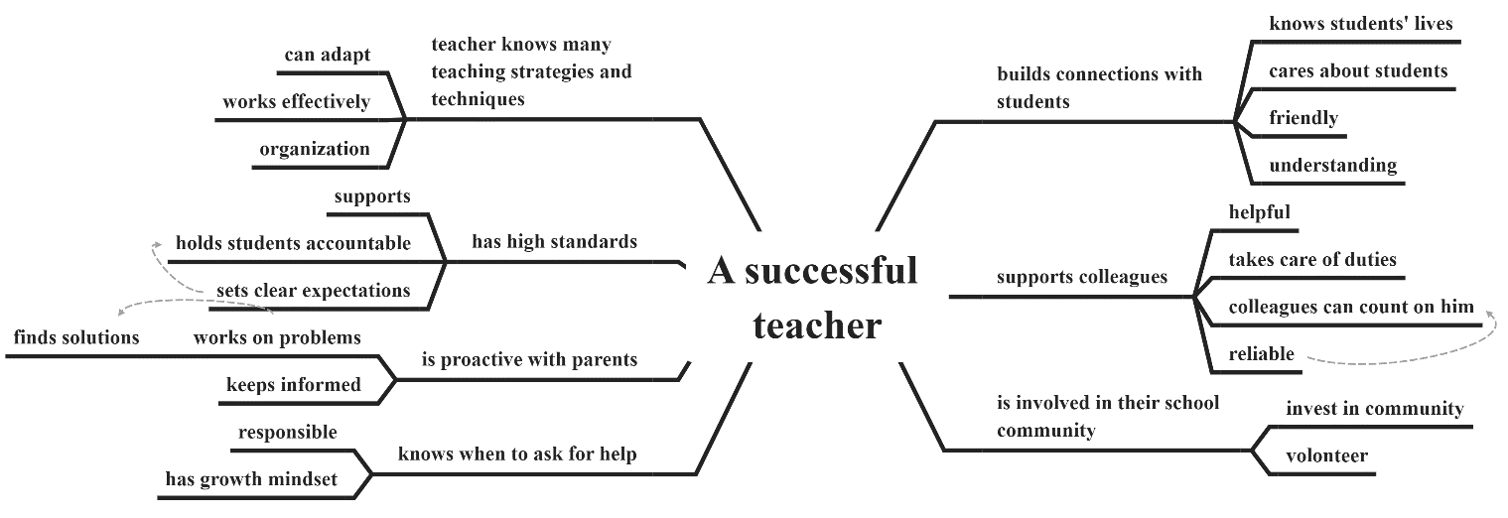Рисунок А.1 – Ментальная карта к тексту “What Does A Successful Teacher Look Like?”
Все ментальные карты, используемые в работе, изготовлены с помощью приложения «XMind» [9], однако могут быть изготовлены в других программах или вручную.
Далее следует комплекс упражнений.
Part I Vocabulary training
Продолжение приложения А
- Complete two parts of the sentences:
- Good teachers are clear | - about their students’ lives
- You take care of duties and turn in | - a growth mindset
- Successful teachers know | - students’ learning strengths and challenges
- Asking for help shows | - your school and the community
- Teachers understand | - your requirements on time
- People notice when you’re committed to | - different strategies for different purposes
- Good teachers know how to choose | - about their expectations
- Make up the sentences from the words below:
- of / effectively / work / can / teachers / help / techniques / А toolkit
- is / When / there / in / a problem / keep / parents / teachers / the loop
- teachers / know / Every / good / when / and / is / class / to adapt / different / and / how
- their / teachers / about / lives / inside / and / outside / of / students’ / school Successful / know
- care / earned / business / you / you / the trust / you / the people / work / take / If / have / of / with / will / of
- to know / Good / the school / by / the community / local / and / shops / restaurants / patronizing / get / around / teachers
- For / hold / student / teachers / student / and / behaviour / for / high / learning / standards / The best
- Rewrite the sentences using the words from the text:
- All good teachers have something in common.
- Teachers should always be ready to help their colleagues.
- That is not a secret that teachers sometimes work for free on school events.
- A good teacher understands students’ pluses and minuses.
- To achieve something you should support studying for the whole life.
- Nobody perfectly knows everything in his profession.
Продолжение приложения А
- As a form tutor, you always have to talk with parents about their children.
- Continue the sentences:
- If a teacher is responsible, he…
- If a teacher works effectively, he…
- If a teacher is flexible, he…
- If a teacher is proactive, he…
- If a teacher is supportive, he…
- If a teacher is helpful, he…
- If a teacher is respectful, he…
- Translate the following sentences from Russian into English:
- Она всегда показывается на мероприятиях, чтобы поддержать школу.
- Я хотел бы достичь абсолютного мастерства в своей профессии.
- Вы должны выполнять обязанности учителя и классного руководителя.
- Мистер Грин всегда держит студентов в курсе предстоящих контрольных работ.
- Он считает, что работы нужно сдавать вовремя.
- Наше школьное сообщество достаточно большое, у него даже есть свой сайт в интернете.
- В своем предмете она использует 10-балльную систему оценивания.
- Любой человек должен хотя бы раз в жизни побыть волонтерам и помочь людям.
- Я предпочитаю находить решения до возникновения проблемы.
- Миссис Браун всегда готовится к урокам и продумывает инструкции к заданиям.
Part II Preparing to speak
- Give a positive answer to the following sentences. Explain your choice:
- Should a teacher adapt easily?
- Should a teacher come to work on time?
- Should a teacher build a comfortable atmosphere in the class?
- Should a teacher respect his students?
Продолжение приложения А
- Should a teacher be supportive?
- Should a teacher build connections with students?
- Should a teacher have a growth mindset?
- Give a negative answer to the following sentences. Explain your choice:
- Should a teacher be irresponsible?
- Should a teacher be lazy?
- Should a teacher disrespect his colleagues?
- Should a teacher give no homework?
- Should a teacher be talkative?
- Should a teacher behave childish?
- Should a teacher be reactive?
- Complete the sentences:
- A teacher should have … to be successful.
- A teacher should … to be responsible.
- A teacher should … to adapt to any situation easily.
- A teacher should … to build connections with students.
- A teacher should … to be committed to the school community.
- A teacher should know different teaching strategies and techniques to…
- A teacher should know students’ learning strength and challenges to…
Part III Starting communication
- Make up five questions to the text and answers them. Prepare to ask them to your partner and answer his questions.
- Comment on the situations below. Say whether it is a good motive for these people to become a teacher. Explain your choice.
- I want to be a teacher because I want to inspire students to do something.
- I want to be a teacher because my mother told me it is a good choice.
- I want to be a teacher because I am good at my subject and know many teaching strategies and techniques.
- I want to be a teacher because teachers only sit at the desk and earn money for doing nothing.
Продолжение приложения А
- I want to be a teacher because I can build connections with other people.
- I want to be a teacher because I like playing with children and listen to their stories.
- I want to be a teacher because of the convenient schedule and high salary.
- Decide whether these people can become successful teachers or not. Give some advice to them.
- You have a friend who is an understanding and sympathetic lady and can discuss everything. Is it good idea for her to become a teacher?
- Your neighbour is a patient woman who is hard to get angry. She is thinking about starting a teaching career.
- Your young colleague is a lazy man who gives no homework. He is asking why his students cannot remember any topic.
- Your classmate is a responsible person who gets on well with children. He has to make a decision what profession to choose.
- Your friend is very creative girl, likes drawing and making things by hand. She dreams about becoming a crafts teacher but she is reactive and very incommunicative person. Advise her what to do.
- Your groupmate is good at pedagogy and knows teaching techniques but during practise, he starts panicking and messing up everything. Should he give up teaching and change a career path?
- You know that your colleague is a very successful teacher. She does everything right, children understand her subject and love her lessons. However, you have heard that she avoids communication with parents and solves problems with children at the last minute. Prepare a talk with her.
- Name all the characteristics of these teachers:
- A successful teacher is…
- A supportive teacher is…
- A creative teacher is…
- An authoritative teacher is…
Окончание приложения А
- A democratic teacher is…
- A conservative teacher is…
- A bad teacher is…
- Give your opinion to the following statements:
- Every person can become a good teacher.
- Nobody has ever completely mastered everything.
- Being valued as a colleague is a sign of success.
- Teaching strategies are important.
- The teachers we remember most fondly are the ones that knew us well.
- Good teachers establish a relationship before there is a problem.
- Good teachers are invested in their school communities.
- Comment on one of the paragraphs from the text. Use the vocabulary from the text and explain your choice.
Part IV Prepared speech
Speak on the topic “Do I look like a successful teacher?” Use the vocabulary and statements from the text. Follow the plan:
- my reasons for becoming a teacher;
- personal characteristics to match the profession;
- the statement from the text I agree with and why;
- my challenges to work on and hopes for future.

ПРИЛОЖЕНИЕ Б
Материалы к тексту “January Teacher Interview: Nik Peachey”

Б.1 – Текст “January Teacher Interview: Nik Peachey”
Текст по материалам М. Скетчли [8].
Reading task
Read the interview with Nick Peachey, a qualified teacher and trainer. Match the questions with possible answers. Two of them are not necessary.
- How should the teacher keep learners motivated in the classroom?
- Could you tell our readers how you got into English teaching?
- What was your first lesson like?
- What would be the perfect teachers’ room?
- What makes the perfect learner?
- What advice would you give to newly qualified teachers who have just completed education?
- What advice would you give to language teachers keen to get involved with technology and language education?
- In your opinion, what is your favourite method of teaching?
- What is the secret when teaching young learners?
January Teacher Interview: Nik Peachey
Interviewer: Hello and welcome to a new interview! Today I have Nick who's joined us, who has kindly agreed to be interviewed and so we can get to know a little bit more about his background in English language teaching and also his tips and advice for teaching. Thank you so much Nick for agreeing to take part in today's interview
Nick: Thank you for having me
I: You're welcome and it's a pleasure to have you here. Okay, well I'm going to start off with our first question.
1) __________________________________________________
N: Well I guess like a lot of people I got into teaching because I wanted to travel. I had just finished a degree in music and had paid my way through by teaching guitar to kids. Then I did a Certificate in teaching English in Cairo and it really blew my mind. I really enjoyed the teaching and the methods and thought the world was probably a better place with one less would be guitarist.
Продолжение приложения Б
2) __________________________________________________
N: The most important thing for a recently graduated teacher is to get a job in a good school where there is plenty of support and development. Also don’t take on too many hours. If you try to do too much it can really quickly burn out your enthusiasm and that soon starts to show with your students.
3) __________________________________________________
N: Well I think I worked in a perfect one for a while. The staffroom at the time contained some amazing people. There was always someone sitting around talking about teaching. Having the opportunity to train up there was fantastic too. I was so lucky and really it only happened by chance.
4) __________________________________________________
N: I would say that the secret is probably understanding the right degree of control and discipline. I never found that balance. I had classes of kids that were really fantastic and others that were complete nightmares. I’m terrible at being the disciplinarian. Whenever I tried to tell them off I would start to smile and then they didn’t take me seriously. You have to be able to maintain an element of fear I think and I couldn’t do it. They knew I was a pushover.
5) __________________________________________________
N: I remember my first lesson on my course. It was in Cairo with a group of Arabic speakers. I told them they could call me Nik. They looked a bit confused and embarrassed, which was because they usually call their teachers Sir. I can’t remember my first unobserved lesson. I think the fear blanked it out. I’m sure it was probably really awful. My poor students.
6) __________________________________________________
N: The motivation is one of the most difficult things and really the key to success. The answer is probably different for everyone. I try to be understanding and keep things light in the classroom. Try to keep things fresh and change things around a lot and try to make learning fun.
Продолжение приложения Б
7) __________________________________________________
N: Well my first piece of advice is to make a start. Lots of teachers ‘umm’ and ‘ahh’ about it and are like children trying to get on a ‘merry-go-round’. They don’t know where to start and are worried about leaping on in the wrong place. The easiest way to start is by setting things for students to do as homework. That reduces the pressure on the teacher and the worry that something will go wrong and they will be humiliated in front of their students. Try setting a video task for students. Students enjoy watching video and these have built in tasks for them. Get them to do the tasks for homework, then follow it up with some kind of in class work. It could be a discussion or looking more carefully at the script of the video. The next step would be to start some sort of blog or online site where you can collect together links to activities and sites for them to work on at home. All these things are pretty safe for the teacher and help build some learner autonomy.

Б.2 – Комплекс упражнений к тексту
Помимо комплекса упражнений к тексту приведена примерная ментальная карта (рис. Б.1) и лексический минимум.
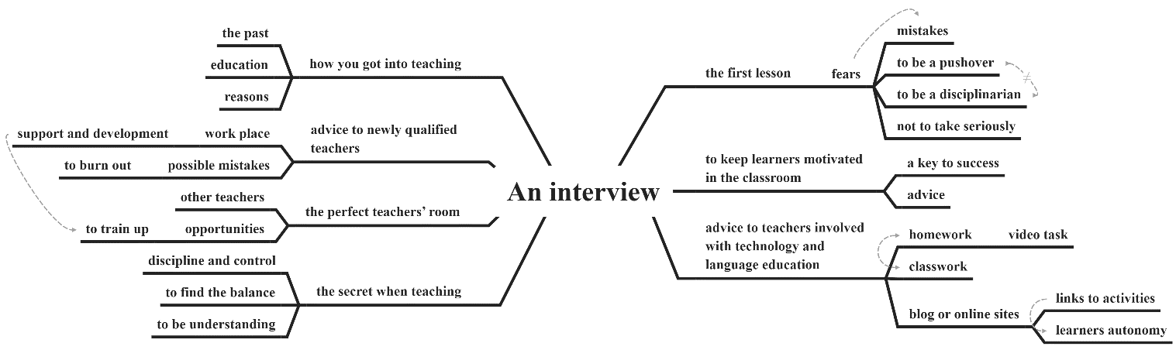
Рисунок Б.1 – Ментальная карта к тексту “January Teacher Interview: Nik Peachey”
Лексический минимум:
- to keep learners motivated – поддерживать мотивацию учеников;
- to get into smth – увлекаться чем-то, попадать (в сферу деятельности);
- a newly qualified teacher – учитель, недавно получивший квалификацию;
- to get involved with – быть связанным с чем-то, вовлекаться во что-то;
Продолжение приложения Б
- a method of teaching – метод преподавания;
- support and development – поддержка и развитие;
- to burn out – «выгорать», терять интерес к чему-то;
- to have the opportunity – иметь возможность;
- to train up – обучаться, тренироваться;
- to find the balance – найти баланс;
- a disciplinarian – сторонник дисциплины;
- to tell smb off – отчитывать, ругать кого-то;
- to take seriously – принимать всерьез;
- a pushover – слабовольный, бесхарактерный человек;
- a key to success – ключ к успеху
- to be understanding – быть понимающим;
- to keep things light – смотреть на вещи проще;
- a link to activities – ссылка на задания;
- to build learner autonomy – воспитывать самостоятельность учеников.
Part I Vocabulary training
- Complete two parts of the sentences:
- Online homework activities | - take me seriously.
- The most important thing is | - the teaching and the methods.
- I try to be understanding and | - control and discipline.
- I really enjoyed | - support and development.
- Whenever I tried to tell them off they didn’t | - burn out your enthusiasm.
- Doing too much can quickly | - help build some learner autonomy.
- I never found that balance between | - keep things light.
- Make up the sentences from the words below:
- the classroom / The teacher / keep / should / learners / motivated / in
- are / education / those / teachers / Newly / completed / who / qualified / just / have
Продолжение приложения Б
- education / involved / with / technology / Language teachers / keen / and / are / to / language / get
- a good / graduated / school / get / The most / for / a job / thing / in / important / is / a recently / to / teacher
- your / to / students / with / enthusiasm / burn / out / you / your / show / soon / starts / If / that
- is / of / degree / understanding / probably / the right / The secret / discipline / control / and
- difficult / the key / of / success / to / one / is / The motivation / things / and / the most / really
- Rewrite the sentences using the words from the text:
- Online education can help students to be more independent.
- Teachers should always be for the discipline in the classroom.
- That is not a secret that teachers sometimes can have a weak character.
- A good teacher takes part in classroom and extracurricular activities.
- To get on well with children you shouldn’t constantly criticize them.
- Lately I feel no interest in my profession.
- When your colleagues believe in you, it helps growing in your profession.
- Continue the sentences:
- The most important thing for a recently graduated teacher is…
- I guess like a lot of people I got into teaching because…
- I try to be understanding and…
- The easiest way to start is…
- Get them to do the tasks for homework, then…
- If you try to do too much it can really quickly…
- I really enjoyed the teaching and…
- Translate the following sentences from Russian into English:
- Она ярый сторонний дисциплины, всегда строга к своим ученикам.
Продолжение приложения Б
- Мне выдалась отличная возможность переписать контрольную работу.
- Мама постоянно отчитывает меня за плохие оценки.
- Мистер Грин только недавно получил квалификацию учителя, еще нигде не работает.
- Важно найти баланс между добротой и строгостью.
- Смотри на вещи проще, и будет меньше проблем!
- Отнеситесь к экзаменам серьезно, не забудьте черные ручки.
- Я обучался у лучших учителей страны.
- Поддержка коллег и профессиональное развитие важны для любого специалиста.
- Миссис Браун хоть и попала в профессию случайно, была очень хорошим учителем.
Part II Preparing to speak
- Give a positive answer to the following sentences. Explain your choice:
- Should a teacher keep learners motivated?
- Should a teacher be qualified?
- Should a teacher know methods of teaching?
- Should a teacher show support to his students?
- Should a teacher take learners seriously?
- Should a teacher be understanding?
- Should a teacher build learner autonomy?
- Give a negative answer to the following sentences. Explain your choice:
- Should a teacher work after burning out?
- Should a teacher not to take the lessons seriously?
- Should a teacher be a pushover?
- Should a teacher always tell learners off?
- Should a teacher never train up?
- Should a teacher use only one method of teaching?
- Should a teacher take too many hours at school?
- Complete the sentences:
Продолжение приложения Б
- A teacher should … to be understanding.
- A teacher should … to be a disciplinarian.
- A teacher should … to be a pushover.
- A teacher should … not to burn out.
- A teacher should … to find the balance.
- A teacher should know methods of teaching to…
- A teacher should keep things light to…
Part III Starting communication
- Make up five questions to the text and answers them. Prepare to ask them to your partner and answer his questions.
- Comment on the advice below. Say whether it is a good or bad idea. Explain your choice.
- If you want children to learn better, you should be a good disciplinarian.
- If you have an opportunity to work in a better place, you should change it.
- If you start to burn out, you should just keep things light.
- If you are a pushover, you can’t work at school.
- It’s a bad idea to get into teaching career by chance.
- You should take seriously everything children tell you.
- To build learners autonomy helps you to work less.
- Give some advice to these people:
- You have a friend who keeps learners motivated and always tries to use new methods of teaching. She wants to take part in a competition for teachers, but is afraid.
- Your neighbour works as a teacher for a long time. She likes her job but feels a bit burned out.
- Your young colleague doesn’t take the lessons seriously and just gives learners links to different activities. He believes that it helps to build learners autonomy.
- Your classmate is an understanding person who always supports other people. He has to make a decision what profession to choose.
- Your friend is a disciplinarian, she controls everything in the classroom. Help her to find the balance.
Продолжение приложения Б
- Your groupmate has got into teaching by chance and isn’t qualified. Should he complete pedagogical education?
- You know that your colleague is a pushover. Children never take her seriously and learn nothing of her subject. She wants to continue teaching but doesn’t know how to solve this problem.
- Name all the characteristics of these teachers:
- An understanding teacher is…
- A disciplinarian is…
- A pushover is…
- A qualified teacher is…
- A burned out teacher is…
- A teacher involved with technology is…
- A motivated teacher is…
- Give your opinion to the following statements:
- Every teacher should be involved with technology.
- The most difficult thing is to keep learners motivated.
- A person who got into teaching be chance can become successful.
- Taking many hours at school helps professional development.
- The secret of teaching is understanding the right degree of control and discipline.
- A pushover can be a successful teacher.
- Online education help build some learner autonomy.
- Comment on one of the paragraphs from the text. Use the vocabulary from the text and explain your choice.
Part IV Prepared speech
Prepare an interview with your partner. One of you is a newly qualified teacher another is an interviewer. Try to speak in an equal way. Discuss several points:
- how you got into teaching;
- advice to newly qualified teachers;
Окончание приложения Б
- your first lesson;
- how to keep learners motivated;
- your opinion to technology and language education;
- what is the secret when teaching young learners.

ПРИЛОЖЕНИЕ В
Материалы к тексту “Lev Vygotsky’s Life and Theories”

Б.1 – Текст “Lev Vygotsky’s Life and Theories”
Текст по материалам К. Черри [Ошибка! Источник ссылки не найден.].
Reading task
Read the text. Decide whether these statements are true or false. Give some proofs from the text.
- Lev Vygotsky was a Russian pedagogue.
- Lev Vygotsky earned a law degree at Moscow State University.
- His formal work in psychology began in 1924 at Moscow's Institute of Pedagogy.
- Lev Vygotsky had tuberculosis.
- Vygotsky was a writer and had never developed several important theories.
- Vygotsky is the author of the definition of “The Zone of Proximal Development” and the creator of Sociocultural Theory.
- Vygotsky’s work is still being discovered and explored today.
- Vygotsky was a very well-known psychologist in his lifetime.
Lev Vygotsky’s Life and Theories
Lev Vygotsky was a seminal Russian psychologist best known for his sociocultural theory. He believed that social interaction plays a critical role in children's learning—a continuous process that is profoundly influenced by culture. Imitation, guided learning, and collaborative learning feature prominently in his theory.
Lev Vygotsky's Early Life
Lev Vygotsky was born November 17, 1896, in Orsha, a city in the western Russian Empire. In 1917, he earned a law degree at Moscow State University, where he studied a range of topics including sociology, linguistics, psychology, and philosophy.
His formal work in psychology began in 1924 at Moscow's Institute of Psychology. He completed a dissertation in 1925 on the psychology of art but was awarded his degree in absentia due to an acute tuberculosis relapse that left him incapacitated for a year. Following his illness, Vygotsky began researching topics such as language, attention, and memory with the help of his students.
Продолжение приложения В
Lev Vygotsky's Theories
Vygotsky was a prolific writer, publishing six books on psychology in 10 years. His interests were diverse but often centered on child development, education, the psychology of art, and language development. He developed several important theories about the way children learn and grow within culture and society.
The Zone of Proximal Development
One of Vygotsky's well-known concepts was the zone of proximal development. He defined it as "[The] distance between the actual developmental level as determined by independent problem solving and the level of potential development as determined through problem-solving under adult guidance or in collaboration with more capable peers."
In other words, the zone is the gap between what a child knows and what they do not. Acquiring the missing information requires skills that a child does not yet possess or cannot use independently, but can with the help of a "more knowledgeable other."
The More Knowledgeable Other
Vygotsky's "more knowledgeable other" is a person who has greater knowledge and skills than the learner. Often, this is an adult such as a parent or teacher who provides educational opportunities, such as guided instruction, within a child's zone of proximal development.
Vygotsky noticed that children also learn a great deal from peer interactions. In fact, children often pay more attention to what friends and classmates know and are doing than they do to adults. Teachers can leverage this tendency by pairing less skilled children with more knowledgeable classmates to observe and imitate.
Sociocultural Theory
Lev Vygotsky also suggested that human development results from a dynamic interaction between individuals and society. Through this interaction, children learn gradually and continuously from parents and teachers.
However, this learning varies from one culture to the next. It's important to note that Vygotsky's theory emphasizes the dynamic nature of this interaction. Society does not just impact people; people also affect their society.
Продолжение приложения В
Lev Vygotsky's Contributions to Psychology
Vygotsky's died of tuberculosis on June 11, 1934, when he was just 37. Still, Vygotsky is considered a formative thinker in psychology, and much of his work is still being discovered and explored today.
Although he was not well-known in his lifetime, Lev Vygotsky made significant contributions to psychology. Vygotsky's theories on child development and learning influence how we think about education and development today.

В.2 – Комплекс упражнений к тексту
Помимо комплекса упражнений к тексту приведена примерная ментальная карта (рис. В.1) и лексический минимум.
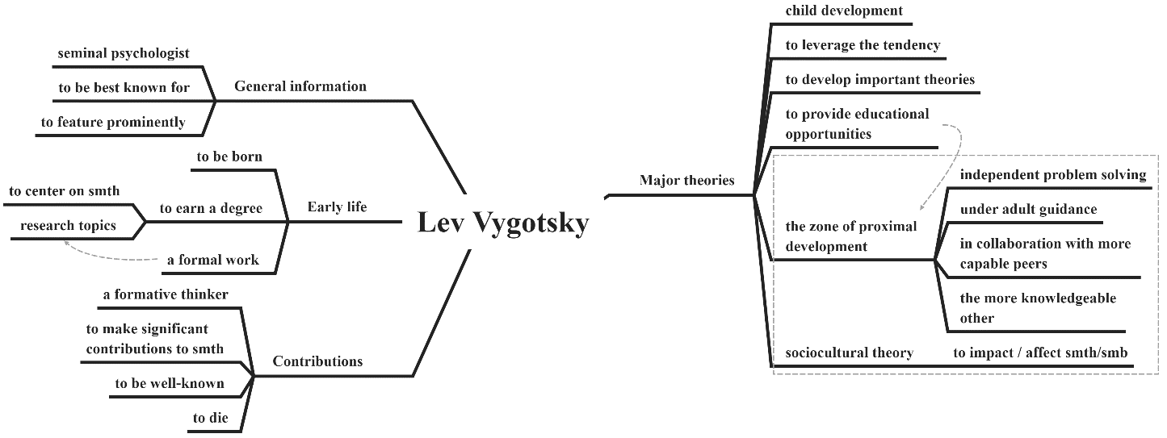
Рисунок Б.1 – Ментальная карта к тексту “January Teacher Interview: Nik Peachey”
Лексический минимум:
- a seminal psychologist – выдающийся психолог;
- to be best known for smth – быть больше всего известным за что-то;
- to feature prominently – занимать особое место;
- to earn a degree / award a degree – получить степень;
- a formal work – официальная работа;
- to research topics – изучать темы;
- to сenter on smth – концентрироваться на чем-то;
Продолжение приложения В
- child development – развитие детей;
- to develop important theories – развивать важные теории;
- the zone of proximal development – зона ближайшего развития;
- independent problem solving – самостоятельное решение проблем;
- under adult guidance – под руководством взрослых;
- in collaboration with more capable peers – в сотрудничестве с более способными сверстниками;
- the more knowledgeable other – более знающий другой;
- to provide educational opportunities – предоставлять возможности для образования;
- leverage the tendency – эффективно использовать тенденцию;
- sociocultural theory – социокультурная теория;
- to impact / affect smth/smb – влиять на что-то/ на кого-то;
- a formative thinker – основополагающий мыслитель;
- to make significant contributions to smth – сделать значительный вклад во что-то.
Part I Vocabulary training
- Complete two parts of the sentences:
- Lev Vygotsky was a seminal | - sociocultural theory
- Lev Vygotsky made significant | - important theories
- Lev Vygotsky centered on | - Russian psychologist
- Lev Vygotsky was best-known for | - language, attention, and memory
- Vygotsky began researching topics such as | - contributions to psychology
- Lev Vygotsky developed several | - a formative thinker in psychology
- Vygotsky is considered | - child development
- Make up the sentences from the words below:
- One / development / concepts / well-known / proximal / of / Vygotsky's / of / the zone / was
Продолжение приложения В
- learn / children / several / developed / important / theories / He / about / the way
- psychology / psychology / institute / began / Moscow's / at / of / in / 1924 / His / in / work / formal
- Best / for / theory / psychologist / a / Russian / was / sociocultural / known seminal / his / Vygotsky / Lev
- Learning / and / theory / Imitation / prominently / learning / his / in / feature / collaborative / guided
- His / psychology / development / child / were / education / on / interests / of / the / language / centered / art / and / development
- child / development / learning / think / and / influence / we / on / how / Vygotsky's / theories
- Rewrite the sentences using the words from the text:
- All scientists study different themes.
- My friend has just become a PhD.
- Teachers sometimes concentrate on something and constantly think about it.
- Kids progress is the main aim of education.
- To achieve something you should develop acute doctrines.
- Every child does activities better together with other children of the same age.
- Always following the directions of a grownup can ruin children’s independence.
- Continue the sentences:
- Lev Vygotsky was…
- Lev Vygotsky was born…
- His formal work in psychology began…
- His interests were diverse but often centered on…
- One of Vygotsky's well-known concepts was…
- Vygotsky's "more knowledgeable other" is a person who…
- Lev Vygotsky also suggested that human development results from…
Продолжение приложения В
- Translate the following sentences from Russian into English:
- Она изучает различные темы в рамках своего исследования.
- Я хотел бы достичь абсолютного мастерства в своей профессии.
- Вы очень повлияли на меня во время нашей совместной работы над проектом.
- Мистер Грин – выдающийся психолог в нашем университете.
- Он считает, что можно эффективно использовать тенденцию детей к повышенной активности.
- Мой сын предпочитает все делать, сотрудничая со сверстниками, а не под руководством взрослых.
- Мой предмет занимает особое место в системе наук.
- Любому человеку должны предоставлять возможности для образования.
- Я предпочитаю находить официальную работу.
- Миссис Браун недавно получила степень кандидата наук, все коллеги гордятся ею.
Part II Preparing to speak
- Give a positive answer to the following sentences. Explain your choice:
- Was Lev Vygotsky a seminal psychologist?
- Was Lev Vygotsky a formative thinker?
- Did Lev Vygotsky make significant contributions to psychology?
- Did Lev Vygotsky develop important theories?
- Did Lev Vygotsky award a degree?
- Do Lev Vygotsky’s theories feature prominently in psychology?
- Do Lev Vygotsky’s theories сenter on child development?
- Give a negative answer to the following sentences. Explain your choice:
- Was Lev Vygotsky well-known lifetime?
- Was Lev Vygotsky a pedagogue?
- Was Lev Vygotsky born in Moscow?
- Did Lev Vygotsky died of heart attack?
- Did Lev Vygotsky earn a language degree?
Продолжение приложения В
- Did Lev Vygotsky create a law theory?
- Was Lev Vygotsky mentally ill?
- Complete the sentences:
- … feature prominently in his theory.
- Lev Vygotsky was best known for…
- Vygotsky researched several topics such as…
- His interests centered on…
- Vygotsky's well-known concepts were…
- The zone of proximal development is…
- More knowledgeable other is…
Part III Starting communication
- Make up five questions to the text and answers them. Prepare to ask them to your partner and answer his questions.
- Comment on the situations below. Say whether these people’s opinions are right or wrong. Explain your choice.
- I know Lev Vygotsky was a psychologist but also a lawyer.
- I should say Lev Vygotsky made insignificant contributions to psychology.
- I agree with Vygotsky statement that society doesn’t affect people.
- I’ve heard something about the zone of proximal development, nothing really important.
- Maybe Lev Vygotsky wasn’t such a formative thinker.
- I want to say Vygotsky developed several important theories in pedagogy.
- Vygotsky’s disease made him dependent of his students.
- Imagine that you have some student who are writing a paperwork on psychology. Give a feedback to them.
- Mark wants to write about the dependence of society and individuals but does not know what scientist he should base his work on.
- Mary have chosen Lev Vygotsky’s theory to prove that society has no impact on people’s development.
- Jessy is writing a work on pedagogy and thinks that Lev Vygotsky’s theories can serve her needs.
Продолжение приложения В
- Harry is writing about child development and doesn’t understand where the zone of proximal development starts.
- Bess has read that Lev Vygotsky has got a law degree so she has decided to write about lawyers.
- Michael thinks that children can do something a bit difficult only under the guidance of adults.
- For her research Lucy needs to pair children for doing a difficult task, but she doesn’t know, how.
- Name all the characteristics of these definitions:
- The zone of proximal development…
- Sociocultural theory…
- More knowledgeable other…
- The actual developmental level…
- The level of potential development…
- The dynamic nature of society and people’s interaction …
- Adult guidance…
- Give your opinion to the following statements:
- Social interaction plays a critical role in children's learning.
- Children learn a great deal from peer interactions.
- Children often pay more attention to what friends and classmates know and are doing than they do to adults.
- Society does not just impact people; people also affect their society.
- Vygotsky's theories on child development and learning influence how we think about education and development today.
- Children learn gradually and continuously from parents and teachers.
- Teachers can pair less skilled children with more knowledgeable classmates to observe and imitate.
- Prepare a short description of Lev Vygotsky life and theories. Use the vocabulary from the text.
Окончание приложения В
Part IV Prepared speech
Choose a scientist and prepare a speech about his life. Use the vocabulary and statements from the text. Follow the plan:
- general information;
- early life;
- major theories;
- contributions.

ПРИЛОЖЕНИЕ Г
Ментальные карты, составленные студентами при работе с текстом “What Does a Successful Teacher Look Like?”
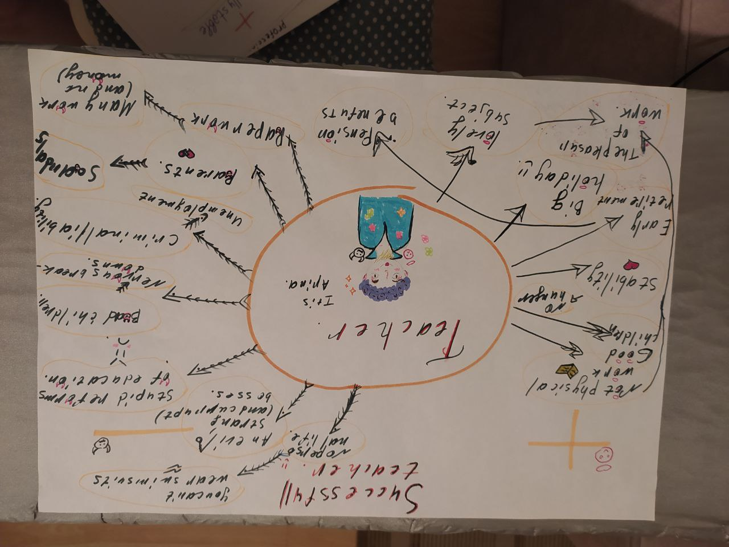
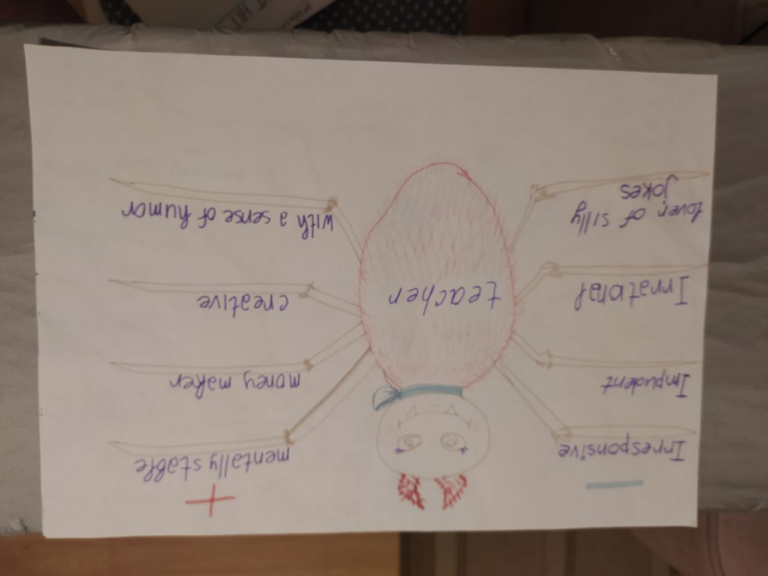
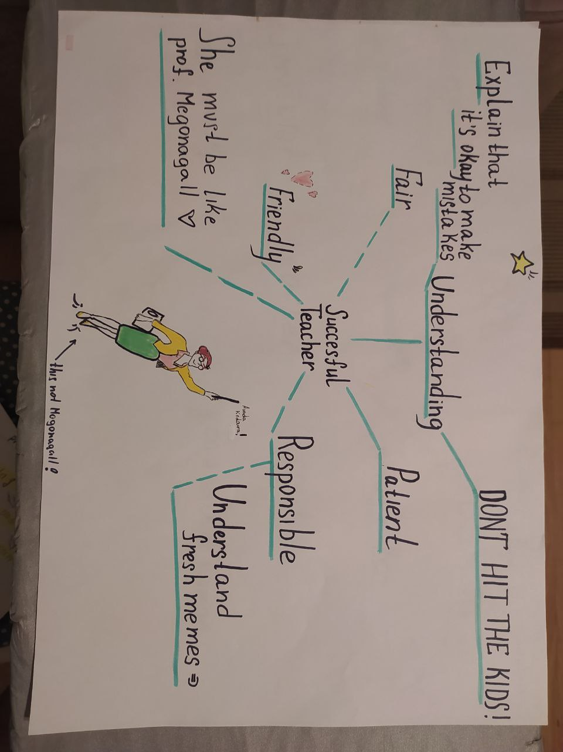
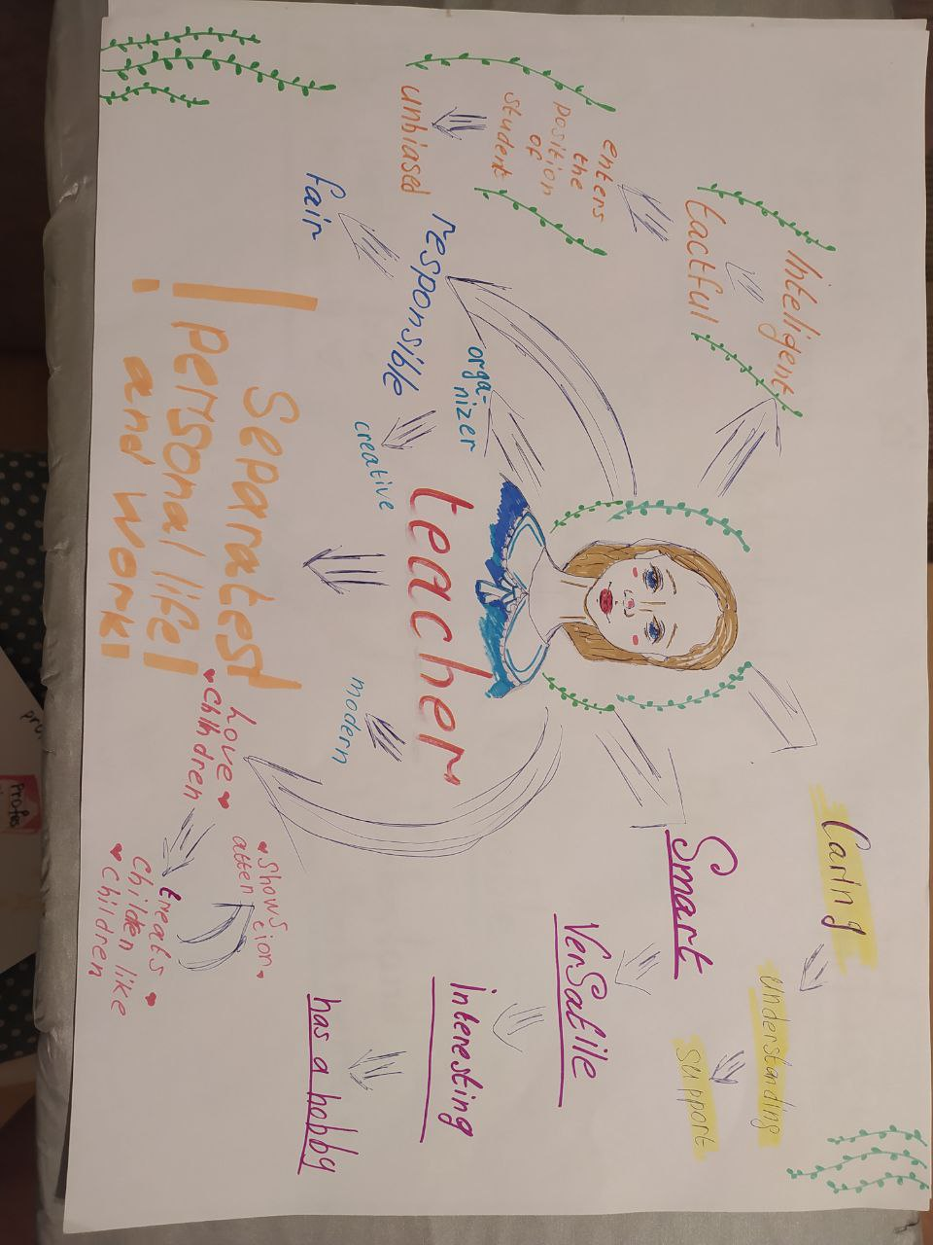
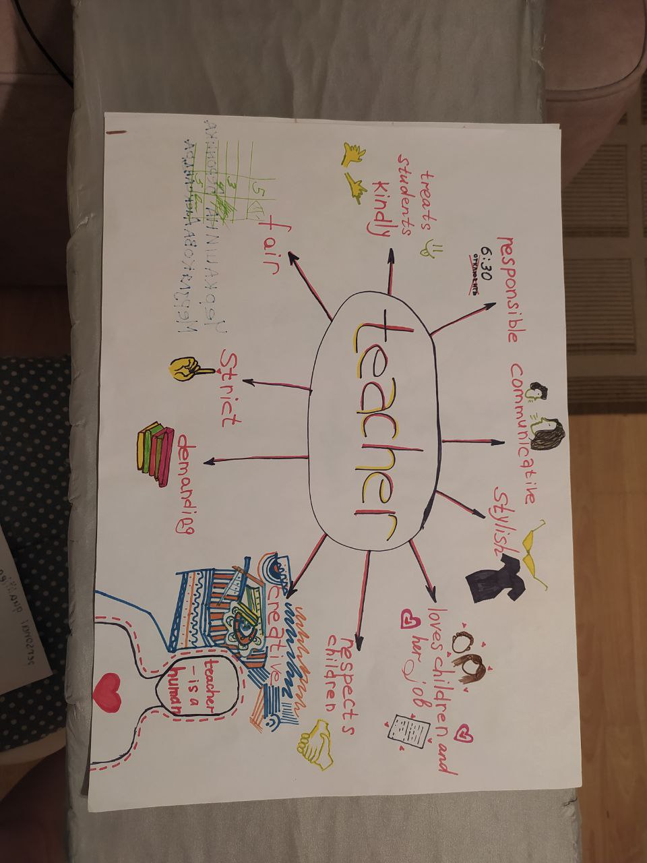
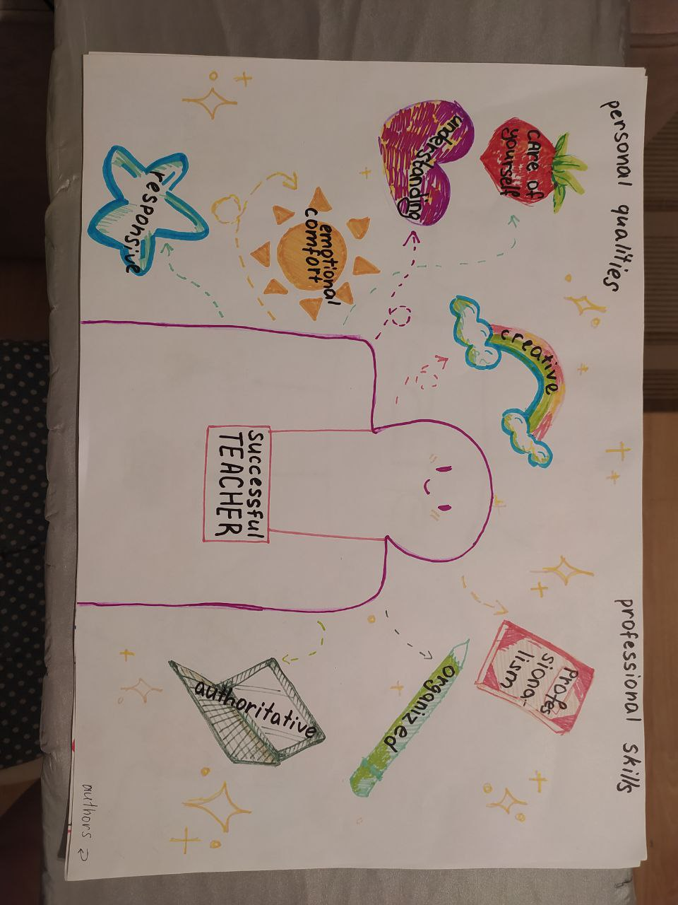

Рисунок Е.1 – Ментальные карты студентов

